【人權工作假期：德文部落關懷學習之旅】
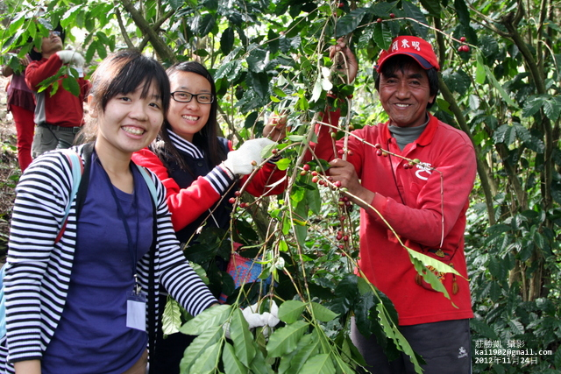

圖片說明：德文部落山林裡的咖啡成熟後，需仰賴人工進行採摘。

一、活動說明：德文部落為排灣族部落，屬山地管制區，保有較原始自然的樣貌。台南社區大學人權班多次辦理工作假期服務學習，協助部落採收咖啡等事項，期盼能協助部落保留傳統文化並發展永續生態文化知性之旅。目前咖啡已陸續成熟適合摘採，本班持續辦理德文部落工作假期活動，協助採收部落教會與居民咖啡。活動由人權志工社夥伴帶隊，引領參加人員到部落體驗農事勞動服務，並邀請德文教會牧師或部落導覽講師解說當地歷史文化環境。希望每位參加的人員都能重新尊重並謙虛地向認真生活在土地上的原住民與農民學習生活與山林生態農事智慧，衷心期望您的身心靈能在本梯次活動期間深刻感動與覺知。歡迎大家踴躍報名參加。
二、活動日期： 2013年10月12日(星六)。
三、集合時間/地點：10月12日(星六)上午0630時，百達文教中心停車場集合。
四、招收人數：10-20人。領隊將於收到您的活動報名表之後三日內用電子郵件通知錄取者，未錄取者不另通知。
五、報名截止：10月10日(星四)晚上2200時截止報名。
六、活動費用：人權班(社)當期學(社)員400元，一般民眾600元，國小六年級(含)以下300元。
七、活動領隊：莊勝凱(電子信箱：kai1902@gmail.com)。
八、活動地點：屏東縣三地門鄉德文村。
九、預計行程：
※第一天：
0630百達文教中心停車場集合（台南市勝利路85號）→仁德交流道轉86快速道路接南二高於長治交流道下回轉縣道24號→0730下長治交流道迴轉道旁新開全家便利超商休息→0800獵人學校→0800-0830休息與環境介紹→0830-0900集合，咖啡製程與採摘注意事項講解→0900-1200採摘咖啡→1200-1330午餐時間DIY→1330-1500認識部落，德文教會-李牧師導覽→1500-1530活動分享交流與回饋時間→1530下山→1830百達文教中心解散。

十、報名需知：
1.活動即日起開始接受報名，額滿為止。無法全程參與者，將不錄取。
2.活動報名人數滿5人，即出隊。活動報名人數未滿5人，即不出隊。
3.本次活動因處山林需付出勞力，不建議孕婦、80歲以上民眾以及幼稚園中班以下的小朋友參加。
4.活動結束後，願意書寫並與大家分享戶外活動感想者將優先錄取。戶外活動感想依主辦單位提供範本格式自由進行撰寫(通知錄取時，將一併提供範本格式)，字數不限，如有更多感受可自行對內容增加補充。
5.參加者請自備第一天早餐、環保碗筷杯、飲用水、零食、保暖衣物、遮陽帽、背包、個人證件、雨具、筆、記事本、相機。
6.接到錄取通知者，請於通知當日算起七日內，完成繳交活動費用。七日內未完成繳費者，視同
放棄參與本梯次活動。該名額將保留給候補人員。
7.受理繳費日期：10/9周三晚上1900-2150時。地點：百達文教中心(台南市東區勝利路85號二樓)，
台南社大《人權電影讀書會及工作假期》班級教室洽領隊-莊勝凱。
8.報名成功與否，需俟主辦單位該梯次活動領隊以電子郵件通知為準，收到確認錄取通知，才算正式錄取。未錄取者不另通知，如遇任何問題可向領隊洽詢。主辦單位有決定錄取與否權力。
9.參加本活動者，即表示同意其所提供予主辦單位之文字、圖像之著作權皆讓渡予主辦單位，並
保證所提供之圖文無任何版權爭議；且同意活動期間主辦單位所拍攝、記錄之含有參加者在內之任何圖像及文字記錄，主辦單位均有權使用、重製與轉載。
10.如本活動因不可抗力之特殊原因無法執行時，主辦單位有權決定取消、修改或暫停本活動。

十一、退費標準：
1.活動前三天內通知取消或當日未到場者，恕不退費。
2.活動若因主辦單位行政作業等因素取消，活動費用全額退還。

十二、備註欄：
1.出車者由育合春基金會補助來回車資捌佰元，可出車者請於報名表特別註明。
2.副領隊與小隊輔負責收集活動資料(活動影像與文字)，活動結束一週內，請繳交至該梯次活動領
隊彙整。
3.本梯次由育合春教育基金會補助導覽講師費（二千元）、工作手套、車資及領隊、副領隊之活動費用。
4.在校生全程參與者，可申請服務學習4小時證明。

十三、注意事項：
1.遵守配合領隊宣布與公告事項。
2.活動安全為最高準則，請每位參與者務必遵守與配合。
3.請尊重共同參加的夥伴，請與人、自然、大地環境友善相處。
4.請尊重當地人事物、文化、習俗、生活方式，隨時保持一顆愉快的心情。
5.參與人員不可隨意脫隊。
6.參與人員若身體狀況顯現不適，請隨時與領隊反映。
7.請務必穿著運動鞋或登山鞋等可良好保護雙腳的鞋子，衣褲以舒服、耐髒、耐磨為原則。
8.為了不妨礙別人以利活動順利進行，邀請有喝酒和抽菸習慣的參與人員，活動期間能克制不抽菸、不喝酒。

十四、主辦單位：台南市社區大學-人權志工社、人權班。
十五、贊助單位：育合春教育基金會。
十六、報名方式：
請填寫下列報名表，回函註明：報名工作假期，請回傳領隊-莊勝凱電子信箱(kai1902@gmail.com)。
※………………………………………………………………………………………………………※
【人權工作假期：德文部落社區關懷學習之旅】 報名表
活動日期： 2013年10月12日
個人基本資料
報  名  參  加  者 | 姓名
報  名  參  加  者 | 性別
報  名  參  加  者 | 身分證字號
報  名  參  加  者 | 民國？年？月？日出生
報  名  參  加  者 | 聯絡電話
報  名  參  加  者 | 地址
報  名  參  加  者 | 電子信箱
報  名  參  加  者 | 用餐純素者請註明
報  名  參  加  者 | 提供車輛，能？否？座位？
報  名  參  加  者 | 身分類別 | □人權班當期學員 □人權志工社當期社員  □高雄社大-人權班 □一般民眾  □學生申請服務時數証明  （在校生全程參與者，可申請服務學習4小時證明）
報  名  參  加  者 | 就讀學校？系所？
報  名  參  加  者 | 活動結束書寫感想分享，  願意？否？(字數不限)
自  我  介  紹 | 簡單自我介紹
自  我  介  紹 | 簡單說明參加目的
自  我  介  紹 | 簡單描述參加期許
緊急聯絡人 | 姓名
緊急聯絡人 | 聯絡電話
備註

